LUX-top ASP EV 11 Anschlagpunkt zur Befestigung auf Porenbetondeckenelementen

ST QUADRAT Fall Protection S.A.

Eigenschaften

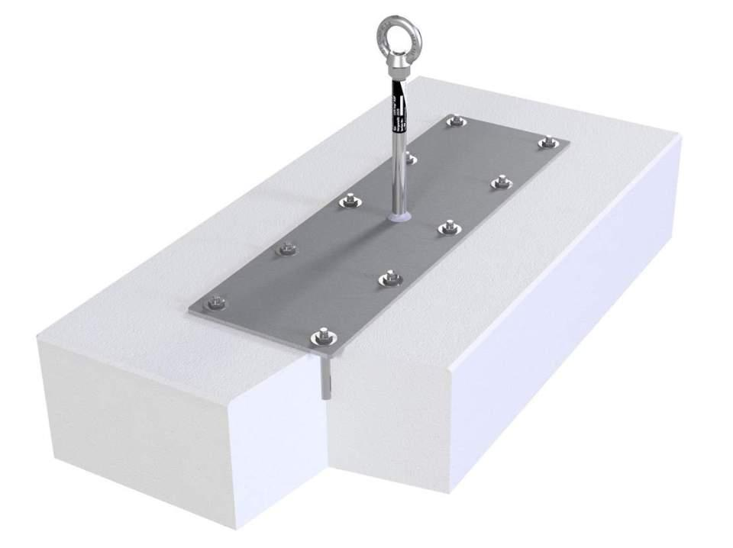

Farbton

metallfarben

Werkstoff

Edelstahl

Befestigung

verankern

Untergrund Befestigung

Porenbeton

Anzahl der Befestigungspunkte

10,00

min. Deckenstärke (m)

175,00

Anwendungsbereich

Flachdach

Nutzung

Einzelanschlagpunkt | End- bzw. Zwischenanker

Befestigungsmittel

Porenbetonanker